РОССИЙСКИЙ НАУЧНЫЙ ЦЕНТР
«КУРЧАТОВСКИЙ ИНСТИТУТ»

В.В.Вихрев
ИАЭ-6273/6

КОНФИГУРАЦИЯ
ЭЛЕКТРОМАГНИТНОГО ПОЛЯ

ДВИЖУЩЕГОСЯ ЭЛЕКТРОНА

Москва 2003
УДК 533.922

Ключевые слова: электрон, конфигурация магнитного поля, волна де Бройля.

На примере электрона проанализирована конфигурация электромагнитного поля, которая образуется при движении заряженных частиц с магнитными моментами.
Показано, что для любых заряженных частиц с магнитным моментом имеется пространственный размер, на котором величина магнитного поля, вызванного движением заряженной частицы, сравнивается с магнитным полем от магнитного дипольного момента этой частицы. Для электрона этот размер равен ¼π от электронной длины волны де Бройля.
Обнаружено, что силовые магнитные линии движущегося электрона при параллельности спина направлению движения имеют вид спиралей с периодом в половину длины волны де Бройля. Если магнитный диполь заряженной частицы направлен перпендикулярно ее скорости, то магнитное поле частицы имеет «дырку», т.е. образуется локальная область с пониженным магнитным полем. Проанализированы и показаны потоки электромагнитной энергии при движении заряженной частицы с магнитным моментом.

@Российский научный центр «Курчатовский институт», 2003

1. Введение

До 1925 года электрон рассматривался как частица, имеющая только заряд и массу. Было обнаружено, что на основе таких представлений об электроне нельзя описать движение электрона в микромире, и для описания его была создана волновая (квантовая) механика.
В 1925 г. С. Гаудсмит и Дж. Уленбек пришли к заключению, что электрон кроме массы и заряда обладает еще спином, т.е. механическим и магнитным моментами [1]. Очевидно, что магнитный момент частиц может влиять на траекторию этих частиц, если частица подходит на достаточно близкое расстояние к другим частицам. Поэтому после открытия спина у электрона необходимо было описание движения электрона в микромире на основе классической физики с учетом наличия у него спина.
Однако этого не было сделано. Вплоть до настоящего времени существуют считанные работы, в которых исследуется движение заряженных частиц с учетом наличия у них магнитного момента. В работе [2] М. Гризинский описывает движение электрона в атоме по модели, учитывающей магнитный момент электрона. В этой работе показано, что если заряженная частица обладает магнитным моментом, то она отражается от противоположно заряженной частицы при подходе к ней на близкие расстояния. Поэтому в рамках классических представлений электрон может двигаться в атоме преимущественно в радиальном направлении, отражаясь от ядра благодаря наличию спина.
Тот факт, что электрон в основном состоянии атома водорода преимущественно движется по радиусу, имеет довольно серьезное основание [3]. Из классических представлений о взаимодействии заряженных частиц М. Гризинский рассчитал сечение захвата электронов в зависимости от энергии налетающих протонов при лобовых столкновениях протонов с атомами водорода. Оказалось, что процесс захвата электронов чувствителен к направлению скорости электронов в атоме. Теоретические сечения оказались наиболее близкими к экспериментальным данным, если предположить, что электрон в атоме водорода, находящемся в основном состоянии, двигается преимущественно в радиальном направлении.
М. Гризинским выдвинул гипотезу, согласно которой многие явления в микромире можно было бы описать на основе классических представлений движения электрона, если учесть, что на движение электрона влияет не только его заряд и масса, но и спин, т.е. магнитный и механический моменты электрона [3].
Эта гипотеза может оказаться правильной; по крайней мере, она дает много правильных результатов [3]. Следует только отметить, что не все явления, связанные с поведением электрона, следует пытаться объяснить с помощью учета спина у электрона. Некоторые особенности динамики электрона могут зависеть еще и от его внутренней структуры, которая до сих пор неизвестна. Например, нет сведений о распределении заряда в электроне, а дипольное магнитное поле электрона является приближением, которое справедливо только на достаточно больших расстояниях от электрона. Кроме того, часть массы электрона сосредоточена в электрическом поле вокруг электрона, и тем самым электрон похож на расплывчатую галактику, у которой имеется ядро, а сама система простирается далеко за пределы этого ядра. В этом смысле описание поведения электрона как частицы также является некоторым приближением.
Тем не менее, классический подход к описанию динамики электрона как частицы часто используется для объяснения тех или иных явлений микромира. Любые успешные объяснения микромира на основе классической физики являются важными и полезными. Классическое описание явлений является обычно наглядным и помогает выявить связи и различия между классическим и волновыми описаниями поведением частиц в микромире.
В процессе анализа движения электронов с учетом их магнитного момента выяснилось, что серьезно не проанализирована даже конфигурация электромагнитного поля, которая образуются при движении электрона. Этой теме и посвящена данная работа.

2. Магнитное поле, генерируемое движущимся электроном

Рассмотрим конфигурацию магнитного поля движущейся заряженной частицы. Напряженность электрического поля в системе координат, движущейся вместе с частицей, равна ${\overset{→}{E}}_{q}=\frac{q\overset{→}{n}}{r^{2}}$, где q - заряд частицы, r – расстояние до частицы, $\overset{→}{n}=\frac{\overset{→}{r}}{r}$- единичный вектор из места нахождения частицы. Если частица движется со скоростью $\overset{→}{v}$, то в лабораторной системе координат возникает магнитное поле, которое равно
$\overset{→}{H_{q}}=\frac{1}{c}\left[\overset{→}{v}{\overset{→}{E}}_{q}\right]$. (1)
Выражение для магнитного поля (1) получается также из закона Био-Савара при применении его к одной частице. Это магнитное поле имеет вид круговых колец вокруг оси движения частицы (рис.1).

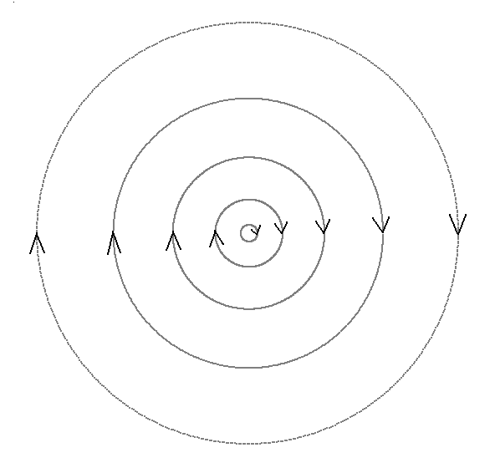

Рис. 1. Конфигурации силовых магнитных линий при движении заряженной частицы без магнитного момента. Силовые магнитные линии лежат в плоскости, перпендикулярной направлению движения частицы.

Магнитное поле $\overset{→}{H_{q}}$максимально в плоскости, перпендикулярной движению частицы, и равно в этом сечении:
$H_{q}=\frac{qv}{{\text{cr}}^{2}}$. (2)
Если частица имеет дипольный магнитный момент $\overset{→}{m}$, то напряженность магнитного поля от этого магнитного диполя, равна [4]
$\overset{→}{H_{s}}=\frac{3(\overset{→}{n}\overset{→}{m})\overset{→}{n}−\overset{→}{m}}{r^{3}}$, (3)
Силовые линии этого магнитного поля показаны на рис. 2.
Вдоль оси диполя напряженность дипольного магнитного поля равна $\frac{2μ}{r^{3}}$, где $μ=\left|\overset{→}{m}\right|$ - абсолютная величина магнитного момента частицы. В направлении, перпендикулярном диполю,
$H_{s}=\frac{μ}{r^{3}}$ (4)
$z$
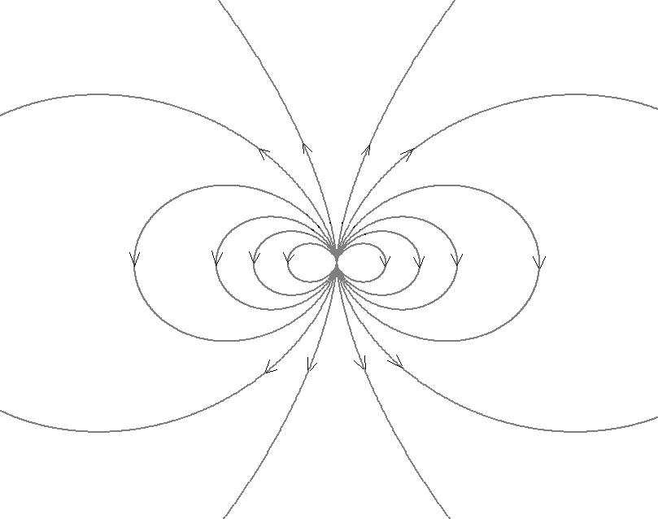

Рис. 2. Конфигурации силовых магнитных линий дипольного магнитного поля частицы. Магнитный диполь направлен вдоль оси z.

Суммарное магнитное поле движущейся частицы с зарядом q и магнитным моментом $\overset{→}{m}$ определяется выражением:
$\overset{→}{H}=\overset{→}{H_{s}}+\overset{→}{H_{q}}=\frac{3(\overset{→}{n}\overset{→}{m})\overset{→}{n}−\overset{→}{m}}{r^{3}}+\frac{q[\overset{→}{v}\overset{→}{n}]}{{\text{cr}}^{2}}$. (5)
Поскольку при удалении от частицы ${\overset{→}{H}}_{s}$ спадает как 1/r³, а токовое магнитное поле ${\overset{→}{H}}_{q}$ спадает как 1/r², то существует характерный размер L_{v}, на котором величины этих полей сравниваются. При сравнении токового магнитного поля (2) и дипольного магнитного поля (4) получим, что они равны на расстоянии от частицы
$L_{V}=\frac{μc}{qv}$ (6)
На расстояниях r<<L_{v} от частицы магнитное поле определяется магнитным моментом частицы, т.е. имеет дипольный характер (см. (3) и рис. 2). На расстояниях r>>L_{v} магнитное поле ведет себя как поле от движущейся заряженной частицы, т.е. определяется законом Био-Савара для движущегося заряда (см. (1) и рис. 1). На расстояниях r~L_{v} конфигурация магнитного поля более сложная и магнитное поле движущейся частицы (5) зависит как от направления диполя $\overset{→}{m}$, так и от вектора скорости движущейся частицы $\overset{→}{v}$. Рассмотрим простейшие конфигурации магнитного поля на расстояниях порядка L_{v} от движущейся частицы.
Характерный размер L_{v} играет важную роль в конфигурации электромагнитного поля для движущихся заряженных частиц с магнитным моментом. Он зависит от отношения величины магнитного дипольного момента частицы к ее заряду (индекс v подчеркивает зависимость параметра L_{v} от скорости частицы). Параметр L_{v} определяет как периодические, так и непериодические структуры магнитного поля движущейся частицы.
Для электрона параметр L_{v} имеет довольно простой вид. Поскольку заряд электрона равен e, а дипольный момент электрона равен магнетону Бора $μ=μ_{B}=\frac{eℏ}{2m_{e}c}$, то
${\left(L_{V}\right)}_{\text{electron}}=\frac{ℏ}{2m_{e}v}$ (7)
Хотя размер L_{v} для электрона определяется электромагнитными свойствами электрона, однако этот размер не зависит от величины заряда электрона. Это связано с тем, что магнитный момент электрона пропорционален заряду электрона, и в выражении для характерной длины L_{v} заряд электрона сокращается. Формальная зависимость от массы в выражении (7) получается из-за того, что в величину магнитного момента электрона входит его масса.

3. Связь L_{v} с длиной волны де Бройля

Как известно длина волны де Бройля λ_{e} была введена для описания волновых свойств частиц. Длина волны де Бройля зависит только от массы частицы и от ее скорости и никак не зависит от наличия у частицы заряда и магнитного момента. Однако для некоторых частиц (в первую очередь для электрона и протона) имеется явная связь с величиной L_{v} .
Для электрона размер L_{v} (7) выражается через электронную длину волны де Бройля $λ_{e}=\frac{h}{m_{e}v}=\frac{2πℏ}{m_{e}v}$ как:
${\left(L_{V}\right)}_{\text{electron}}=\frac{λ_{e}}{4π}$ (8)
Для протона ${\left(L_{V}\right)}_{\text{proton}}=\frac{μ_{p}}{μ_{\text{яд}}}\frac{ℏ}{2m_{p}v}$, где μ_{p} - магнитный момент протона, m_{p} - масса протона, $μ_{\text{яд}}=\frac{eℏ}{2m_{p}c}$– ядерный магнетон, μ_{p}/μ_{яд} ≈ 2,79. Величина L_{v} для протона выражается через длину волны де Бройля для протона $λ_{p}=\frac{h}{m_{p}v}$, как:
${\left(L_{V}\right)}_{\text{proton}}=\frac{μ_{p}}{μ_{\text{яд}}}\frac{λ_{p}}{4π}≈2,\text{79}⋅\frac{λ_{p}}{4π}$. (9)
Для нейтрона размер L_{v} вообще не выражается через длину волны де Бройля. Нейтрон обладает магнитным моментом, но не имеет заряда. Потому для нейтрона (L_{v})_{neutron} = ∞, в то время как длина волны де Бройля для движущегося нейтрона имеет конечную величину.
Из других частиц, с которыми обычно имеют дело, важными являются ядра различных элементов и их изотопы. Все они сильно отличаются по своему заряду и ядерному магнитному моменту. Это означает, что величина L_{v} для этих ядер различна, и поэтому экспериментально всегда можно отделить явления, связанные с волнами де Бройля, от явлений, которые являются следствием структуры магнитного поля частиц.
В отличие от длины волны де Бройля λ_{e} характерный размер L_{v} имеет смысл вводить только для заряженных частиц, обладающих магнитным моментом.
Имеется еще одно важное отличие L_{v} от длины волны де Бройля. В длину волны де Бройля входит скорость самой частицы и поэтому длина волны де Бройля постулируется как свойство частицы, имеющей скорость v. В выражение для L_{v} входит скорость частицы относительно тех частиц, с которыми она взаимодействует, т.е. величина L_{v} не характеризует каких либо свойств частицы, однако она может проявиться при взаимодействии одних частиц с другими. Например, при рассеянии нейтронов в холодном веществе играть роль будет не величина L_{v} для нейтронов, которая равна бесконечности, а величина $L_{V}=\frac{μc}{qv}$, в которой q - заряд и μ - магнитный момент рассеивающих ядер холодного вещества, а v - скорость нейтронов в этом веществе.

4. Конфигурация магнитного поля в случае,
когда направление магнитного момента частицы
совпадает с направлением ее движения

В случае, когда направление вектора магнитного диполя частицы $\overset{→}{m}$ совпадает с направлением скорости ее движения $\overset{→}{v}$, конфигурация магнитного поля является осе симметричной относительно $\overset{→}{m}$ и $\overset{→}{v}$. Магнитное поле от диполя частицы (3) будет в каждой точке пространства перпендикулярно токовому магнитному полю (1).

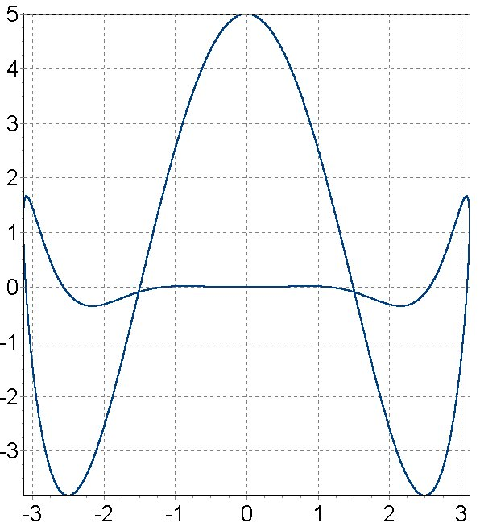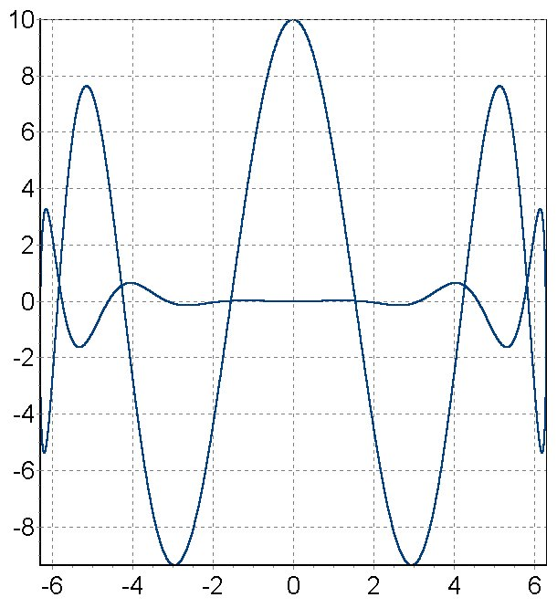
а) r₀ = 5L_{v} б) r₀ = 10L_{v}

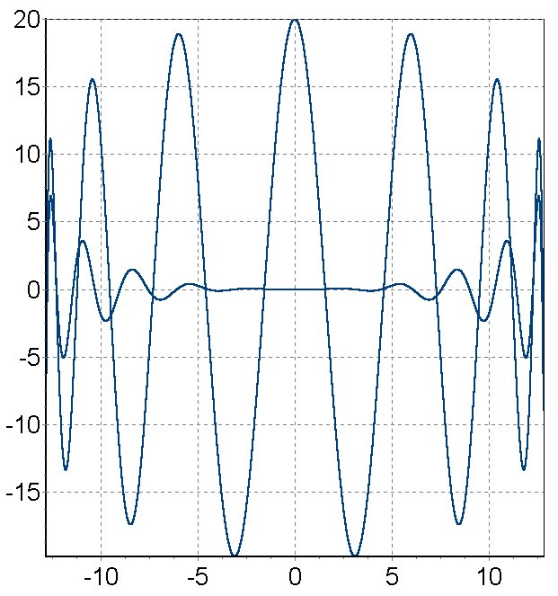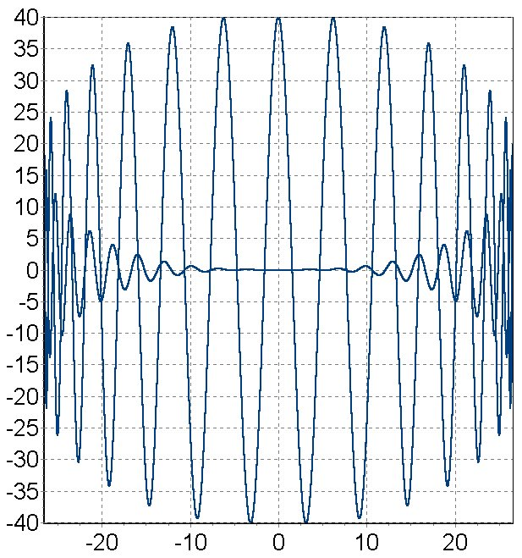
в) r₀ = 20L_{v} г) r₀ = 40L_{v}

Рис. 3. Проекции силовых магнитных линий для движущейся заряженной частицы с магнитным моментом в случае, когда ось магнитного диполя и направление скорости совпадают. Проекции даны на плоскость, проходящую через ось системы. В качестве единицы пространственного масштаба использован размер L_{v}. Показаны проекции силовых магнитных линий, которые проходят на расстоянии а) 5L_{v}, б) 10L_{v}, в) 20 L_{v}, г) 40L_{v} от частицы.
Суммарное магнитное поле (5) складывается из (1) и (3). В данном случае оно является спиральным. Спиральная структура силовых магнитных линий особенно хорошо наблюдается на расстояниях много больше L_{v} от оси движения частицы. Шаг спирали составляет 2πL_{v}, а сами спирали магнитных линий намотаны на ось системы. Каждая силовая магнитная линия начинается и кончается на частице.
На рис 3 показаны проекции силовых магнитных линий на плоскость, проходящую через ось системы. Силовые магнитные линии на рис.3а-г отличаются расстоянием r₀, на которое они удаляются от частицы. При r₀>>L_{v} проекции магнитных силовых линий имеет вид синусоиды с периодом T = 2πL_{v}. Чем дальше от оси системы проходит силовая магнитная линия (т.е. чем больше r₀), тем большее количество оборотов вокруг оси эта силовая линия совершает. Количество спиралей n, которое силовая магнитная линия совершает вокруг направления оси системы, связано с расстоянием r₀ соотношением: $n=0\text{.}\text{381}\frac{r_{0}}{L_{V}}$. Силовые магнитные линии с r₀<<L_{v} ведут себя в соответствии с силовыми линиями чистого дипольного магнитного поля, т.е. имеют вид, показанный на рис. 2.
Для электрона шаг спирали магнитной линии T выражается через длину волны де Бройля λ_{е.} соотношением: T = 2πL_{v} = λ_{e}/2. Характерно, что в данном случае магнитное поле электрона не является волной, тем не менее, спиральный характер силовых магнитных линий частицы с шагом 2πL_{v} при ее движении может вызвать явления схожие с волновыми свойствами частицы.

5. Конфигурация электромагнитного поля в случае,
когда направление магнитного момента частицы перпендикулярно направлению ее движения

Характерной особенностью конфигурации магнитного поля в случае, когда направление магнитного момента частицы перпендикулярно направлению ее движения, является наличие «дырки» в магнитном поле около частицы. Под дыркой в магнитном поле здесь подразумевается вытянутая область пространства около частицы, в которой величина магнитного поля существенно меньше, чем в окружающем пространстве. Вдоль оси дырки магнитное поле равно нулю.

z
z

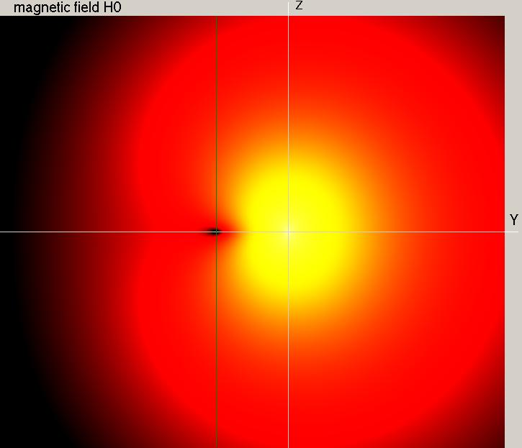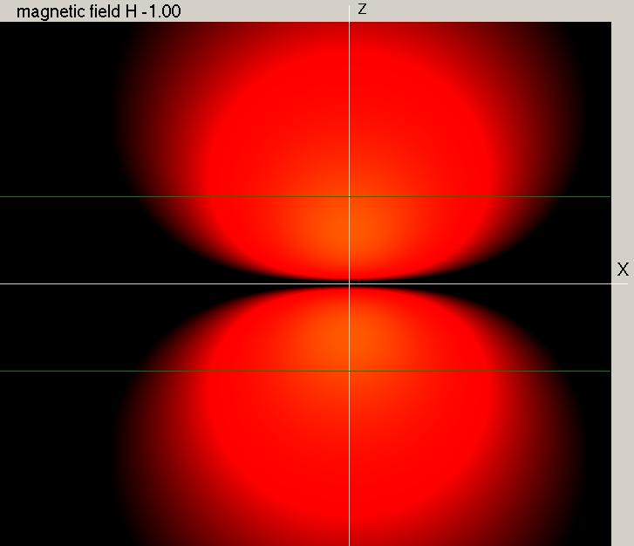
y
x

а) б)
x

y

в)

Рис. 4. Распределение абсолютной величины напряженности магнитного поля для движущейся заряженной частицы в случае, когда ось магнитного диполя этой частицы перпендикулярна скорости частицы. Распределение магнитного поля дано для плоскости, проходящей через частицу и перпендикулярной направлению движения частицы. Частица находится в центре системы координат. Частица движется в направлении оси x. Магнитный диполь направлен вдоль оси z. Прямые линии на рисунках проведены на расстоянии L_{v} от осей.

На рис. 4 показано распределение абсолютной величины напряженности магнитного поля в различных плоскостях. Частица движется вдоль оси x, магнитный диполь направлен вдоль оси z. Более светлым областям соответствует большая величина магнитного поля. Частица находится в центре координатной системы (x=0, y=0, z=0). На рис.4а, изображение дано в плоскости, перпендикулярной направлению движения частицы и проходящей через частицу (в плоскости yz при x=0). Слева от частицы, на расстоянии L_{v} напряженность магнитного поля равна нулю.
Наличие дырки в магнитном поле объясняется из рассмотрения взаимного наложения дипольного (рис.2) и токового (рис.1) магнитных полей частицы. С одной стороны от частицы направления дипольного и токового магнитных полей совпадают, и поля там складываются. С другой стороны от частицы эти магнитные поля противоположны по направлению, поэтому вычитаются друг из друга. На расстоянии L_{v} от частицы эти поля по абсолютной величине равны между собой, там они полностью компенсируют друг друга, и суммарное магнитное поле в этом месте равно нулю.

$z$
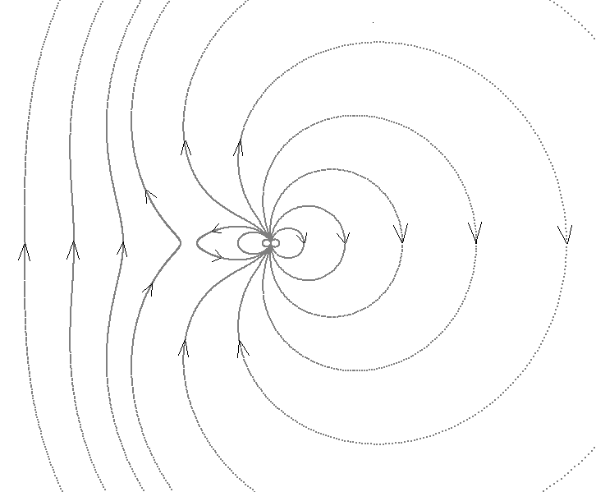
y

Рис 5. Конфигурация силовых магнитных линий магнитного поля для заряженной частицы, движущейся в направлении оси x и обладающей магнитным моментом в направлении оси z. Конфигурация силовых магнитных линий показана в плоскости zy при x=0.

Анализ показывает, что магнитное поле в рассматриваемом случае равно нулю вдоль всей прямой y=-L_{v}. В остальной области пространства (кроме как на бесконечности) магнитное поле от частицы отлично от нуля. На рис.4б и рис.4в показана напряженность магнитного поля в плоскостях, проходящих через прямую с нулевым магнитным полем.
На рис.5 показаны силовые магнитные линии магнитного поля в плоскости yz при x=0. На малых расстояниях (r<<L_{v}) магнитное поле имеет дипольный характер (как и поле на рис.2), а на больших расстояниях (r>>L_{v}), силовые линии имеют вид окружностей.
На рис. 6 приведена программа на языке MathCad, которая дает трехмерное представление о магнитном поле движущейся заряженной частицы с магнитным диполем, перпендикулярным направлению движения. На этом же рисунке показан результат работы этой программы – трехмерное изображение поверхности магнитного поля движущейся частицы, для которой величина магнитного поля равна $0\text{.}\text{14}\frac{{\text{qm}}^{2}v^{3}}{cℏ^{2}}$. Поверхность имеет вид «тороидального бублика». Частица находится в толстой части тора в точке с координатами x=0, y=0, z=0. Видна «дырка» в бублике. Она находится вдоль прямой y=-L_{v}. На рис.4 показаны сечения этого бублика в различных плоскостях.
Довольно интересную конфигурацию имеет вектор Пойнтинга $\overset{→}{S}=\frac{с}{4π}\left[{\overset{→}{E}}_{q}\overset{→}{H}\right]$, если магнитный момент частицы перпендикулярен направлению ее движения. Пусть частица движется вдоль оси x, а магнитный диполь направлен вдоль оси z. Тогда на рис. 7 показана абсолютная величина x-компоненты (т.е. в направлении движения частицы) вектора Пойнтинга в плоскости перпендикулярной скорости. В основной части пространства перенос энергии идет в направлении, в котором движется частица, а внутри круга радиуса L_{v}/2 (рис. 7) перенос электромагнитной энергии направлен навстречу движению частицы.

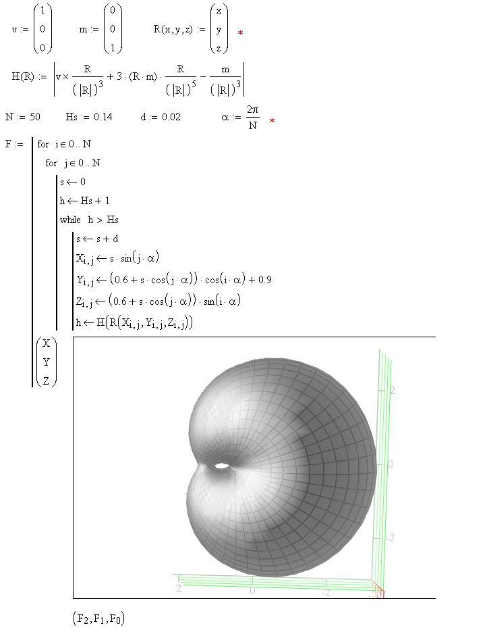

Рис. 6. Программа для расчета на MathCad-2000 конфигурации магнитного поля движущейся заряженной частицы со спином и результаты ее работы. В качестве единицы пространственного масштаба использован размер L_{v}.

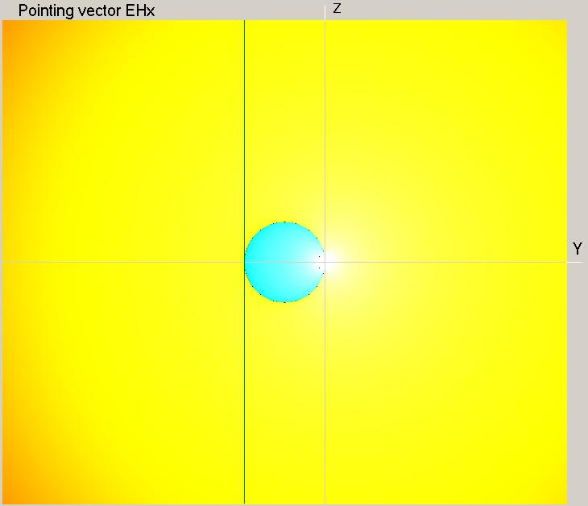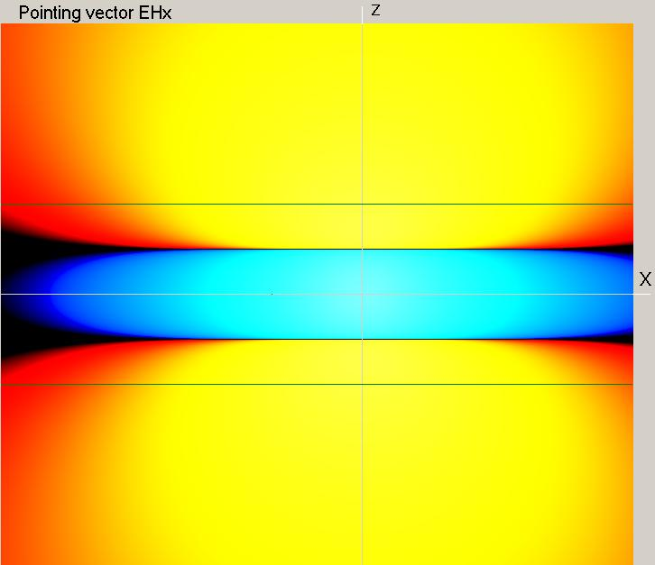
z
z
y
x

а) б)
x

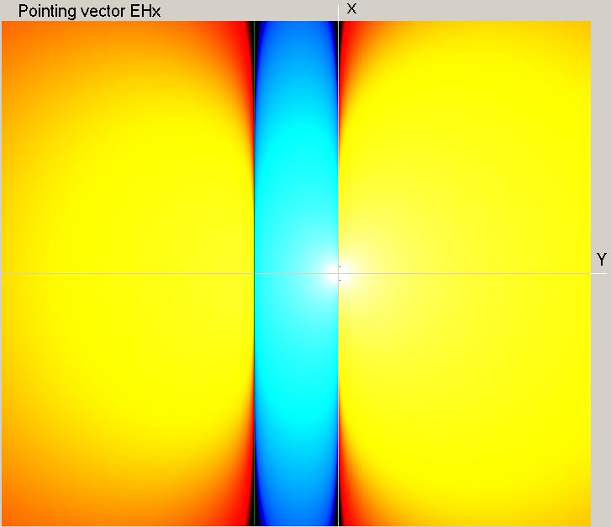
y

в)

Рис. 7. Компонента вектора переноса электромагнитной энергии вдоль направления движения частицы. (x-компонента вектора Пойнтинга) в случае, когда ось магнитного диполя частицы перпендикулярна к скорости частицы. Скорость частицы направлена вдоль оси x, магнитный диполь направлен вдоль оси z. Прямые линии проведены на расстоянии L_{v} от осей.
Величина x-компоненты вектора Пойнтинга дана: а) в плоскости yz при x=0, т.е. в плоскости перпендикулярной направлению движения частицы и проходящей через эту частицу, б) в плоскости xz при y = L_{v}/2, в) в плоскости xy при z=0.
Подобная картина направленности x-компоненты вектора Пойнтинга (внутри круга одно направление, а вне круга другое) имеет место во всех плоскостях, которые перпендикулярны направлению движения частицы. Отрицательное значение x-компоненты вектора Пойнтинга имеет место в бесконечно длинном цилиндре, имеющем радиус L_{v}/2, ось этого цилиндра параллельна направлению движения частицы и расположена на расстоянии L_{v}/2 от частицы (рис. 7). Вне цилиндра направление переноса энергии совпадает с направлением движения частицы. Таким образом, вектор Пойнтинга меняет свое направление на расстоянии равном L_{v} от оси движения электрона. Такое поведение потока электромагнитной энергии естественно должно сказываться на поведении заряженной частицы при приближении к другим на расстояния меньше L_{v}.

6. Область применимости классического описания
конфигурации электромагнитного поля электрона

Классическая физика не может описать электромагнитные поля внутри электрона. Классическое описание электромагнитных полей имеет смысл только на расстояниях больше радиуса электрона.
Классический радиус электрона определяется выражением $r_{e}=\frac{e^{2}}{m_{e}c^{2}}$ и равен 2.82·10⁻¹³ см. В действительности величина r_{e} не является радиусом электрона – она является только пределом, меньше которого радиус электрона не может быть, иначе энергия электрического поля электрона превысит массу электрона. Для радиуса электрона наиболее подходящей величиной является комптоновская длина волны электрона $ƛ_{С}=\frac{ℏ}{m_{e}с}$, которая равна 3.9·10⁻¹¹ см.
При v → c введенная здесь характерная величина L_{v} $→ƛ_{С}$. В результате вышеописанные конфигурации магнитного поля имеют место только для нерелятивистских электронов. Для релятивистских электронов магнитное поле электронов полностью является токовым (1), т.е. определяется из закона Био-Савара

.
7. Область применимости классического
описания движения электронов

Под классическим описанием движения электрона обычно понимается движение электрона без учета того, что электрон обладает спином (т.е. механическим и магнитным моментами). Классическое описание движения электрона широко используется в физике и применимо во многих случаях, Например, оно применимо для описания столкновений заряженных частиц между собой (кулоновские столкновения). Действительно, при столкновениях электрона с другими заряженными частицами кулоновское взаимодействие частиц оказывается преобладающим над магнитным взаимодействием этих частиц, и магнитные моменты частиц не влияют на процесс столкновения.
Если же электрон сталкивается с нейтральной частицей, обладающей только магнитным моментом, то кулоновское взаимодействие частиц отсутствует и становится существенным взаимодействие магнитного поля нейтральной частицы со сложным магнитным полем движущегося электрона. Поэтому при движении электрона в среде, состоящей из нейтральных частиц с магнитными моментами, должна проявиться характерная длина L_{v} для электрона. Аналогично характерная длина L_{v} должна возникнуть при движении незаряженной частицы с магнитным моментом относительно среды, которая состоит из заряженных частиц с магнитными моментами.
При классическом описании траектории электрона (без учета его спина) магнитное поле электрона берется из закона Био-Савара (1). Это приближение справедливо при расстояниях от электрона
Δx > (L_{v}) _{electron} (10)
При приближении электрона на расстояниях меньше (L_{v})_{electron} к нейтральным частицам, обладающим магнитным полем, необходимо учитывать влияние спина электрона на его траекторию. Если учесть, что (L_{v})_{electron} определяется выражением (7), то условие применимости классического приближения движения электрона без учета спина (10) получается в виде:
$Δ{\text{xP}}_{e}>\frac{ℏ}{2}$ (11)
где P_{е} = m_{e}V - импульс электрона.
В результате имеем, что если для описания движения электрона используется классическое приближение, т.е. не учитывается направление спина электрона, то траектория движения электрона не полностью определена. При классическом приближении можно говорить только о вероятности прохождения электрона по одной из его возможных траекторий.
Относительно релятивистских электронов следует отметить, что из-за того, что для таких электронов магнитное поле около электронов соответствует просто полю движущейся заряженной частице, то наличие спина практически не влияет на движение их.

8. Обсуждение результатов и выводы

Все, изложенное в данной работе, может быть легко проверено для электромагнитных полей, возникающих при движении больших (макроскопических) заряженных тел, обладающих магнитным моментом. Однако основной научный интерес в изучении электромагнитного поля движущихся частиц с магнитным моментом связан с возможностью интерпретации явлений микромира методами классической физики.
В первую очередь на основе классического описания динамики электрона со спином можно интерпретировать те явления, которые, связанны с появлением в системе характерного размера $\frac{h}{m_{e}v}$. Этот размер в настоящее время принято интерпретировать как проявление волновых свойств электрона, т.е. волнами де Бройля. В соответствии с гипотезой де Бройля эти волны имеют неэлектромагнитное происхождение и свойственны всем частицам, имеющим массу.
Данная работа указывает на то, что интерпретация де Бройля о появлении в системе характерного размера $\frac{h}{m_{е}v}$ для электрона не является единственно возможной. При движении электрона с учетом его магнитного момента образуется сложная структура магнитного поля, существенным параметром которой является величина $L_{V}=\frac{ℏ}{2m_{e}v}$, где v – скорость электрона относительно других частиц. Характерная длина L_{v} получается в рамках классических представлений об электромагнитном поле на основе известных характеристик электрона.
Относительно конфигурации электромагнитного поля движущихся заряженных частиц с магнитным моментом можно сделать следующие выводы:
- Если направление вектора магнитного диполя заряженной частицы $\overset{→}{m}$ совпадает с направлением ее движения, то все силовые магнитные линии на расстояниях r >> L_{v} имеют вид спиралей с шагом 2πL_{v}.
- Если магнитный диполь заряженной частицы направлен перпендикулярно скорости частицы, то результирующее магнитное поле частицы имеет «дырку», т.е. на расстоянии L_{v} от оси движения частицы с одной из сторон магнитное поле равно нулю.
3. При перпендикулярности магнитного диполя частицы к ее скорости вектор Пойнтинга в цилиндре с диаметром L_{v} направлен навстречу движению частицы, а в остальной области пространства поток энергии совпадает с направлением движения частицы.
4. Дипольное магнитное поле заряженной частицы существенно влияет на траекторию этой частицы в том случае, если частица приближается к другим незаряженным частицам на расстояние меньше, чем L_{v}. Для электрона это означает, что если расстояние до других частиц становится меньше h/2m_{е}v, то для описания движения электрона в рамках классической физики необходимо учитывать влияние магнитного момента электрона на создаваемое им магнитное поле.

Благодарности

Автор благодарен всем участникам теоретического семинара Института Ядерного Синтеза РНЦ КИ, принимавшим участие в обсуждении данной работы. Работа поддержана грантом № НШ-2024.2003.2 по государственной поддержке исследований ведущих научных школ.

Литература

1. G.E. Uhlenbeck, S. A.Goudsmit, Die Naturwissenshften, 13, 1925, 953.
2. M.Gryzinski, Radially oscillating electron - the basis of the classical model of the atom. Phys.Rev.Lett., 14, 1965, No.26, 1059.
3. M.Gryzinski, Sprava Atomu, Homo-Sapiens, Warsaw, 2002 (in Polish).
4. Л.Д.Ландау, Е.М.Лифшиц, Теория поля, Изд.-во ”Наука”, 1967.

